минобрнауки россии

федеральное государственное бюджетное образовательное учреждение

высшего образования

«ЧЕРЕПОВЕЦКИЙ ГОСУДАРСТВЕННЫЙ УНИВЕРСИТЕТ»

|  |  |  |
| --- | --- | --- |
| Институт (факультет) | | Институт информационных технологий |
| Кафедра | Математического и программного обеспечения ЭВМ | |

КУРСОВАЯ РАБОТА

|  |  |
| --- | --- |
| по дисциплине | Web-программирование |

|  |  |
| --- | --- |
| на тему | Разработка web-сайта «Кухни народов мира» |

|  |
| --- |
| Выполнил студент группы |
| 1ПИб-02-3оп-23 |
| направление подготовки (специальности) |
| 09.03.04, Программная инженерия |
| шифр, наименование |
| Богданов Ренат Алексеевич |
| фамилия, имя, отчество |

|  |
| --- |
| Руководитель |
| Селяничев Олег Леонидович |
| фамилия, имя, отчество |
| Доцент, кандидат технических наук |
| должность |

|  |
| --- |
| Дата представления работы |
| « » ______ 2024 г. |
| Заключение о допуске к защите |
|  |
|  |
|  |
| Оценка _____, ______ количество баллов |
|  |
| Подпись преподавателя _______________ |

Череповец, 2024

*год*

Оглавление

Введение 3

1. Проектирование сайта 4

2. Применяемые инструменты 6

2.1. Инструменты, которые могли быть применены в работе: 6

2.2. Применяемые инструменты 6

3. Описание разработки 8

3.1. Главная страница 8

3.2. Побочные страницы 14

3.3. Страница с формой заявки 17

4. Карта сайта 21

5. Публикация 22

Заключение 26

Источники 27

Приложение 1. Техническое задание 28

Приложение 2. Листинг 34

# Введение

В современную эпоху web-сайты стали неотъемлемой частью обмена информацией, взаимодействия и проведения досуга. Они служат виртуальными порталами, предоставляя доступ к знаниям, развлечениям и услугам из любой точки мира. В сфере кулинарии web-сайты играют особенно важную роль, выступая источником рецептов, кулинарных советов и вдохновения.

Несмотря на наличие многочисленных кулинарных web-сайтов, существует потребность во всеобъемлющем ресурсе, который охватывал бы широкий спектр мировых кулинарных традиций. Пользователи сталкиваются с рядом проблем, в том числе:

* отсутствие централизованного источника информации: существующие web-сайты часто сосредоточены на конкретных регионах или видах кухни, что вынуждает пользователей искать информацию из различных источников;
* языковой барьер: информация о международных блюдах часто недоступна на языке пользователей;
* недостаток вдохновения и разнообразия: пользователи могут устать от ограниченного выбора рецептов и ингредиентов, доступных в их местном окружении;
* разрыв поколений: традиционные рецепты и кулинарные навыки часто теряются со временем.

Web-сайт "Кухни народов мира" призван решить эти проблемы, предоставляя пользователям уникальный и полезный опыт. Web-сайт будет предлагать широкий выбор экзотических и национальных блюд, вдохновляя пользователей на кулинарные эксперименты. Кроме того, он будет сохранять и распространять традиционные рецепты, обеспечивая доступ к ним будущим поколениям.

Web-сайт будет играть важную роль в расширении гастрономических горизонтов пользователей. Он поможет людям познакомиться с различными кухнями, узнать больше о культурных особенностях и традициях разных народов.

# 1. Проектирование сайта

Проектирование является основой разработки web-сайта. Оно определяет цели и задачи сайта, его внешний вид и функциональность. Проектирование помогает разработчикам создать сайт, который отвечает потребностям пользователей и достигает поставленных целей.

Макет — это визуальное представление будущего web-сайта. Он показывает, как будут выглядеть страницы сайта и где будут располагаться различные элементы. Макет помогает разработчикам визуализировать сайт и гарантировать, что он будет функциональным и простым в использовании.

Проектирование сайта позволяет упростить процесс его разработки, сэкономить время и силы как клиента, так и разработчика. Макет определяет расположение элементов на странице относительно друг друга, что значительно облегчает процесс вёрстки сайта. Кроме того, на этапе проектирования гораздо проще вносить изменения и исправления.

Макет главной страницы сайта, изготовленный при использовании облачного редактора Miro [5], представлен на рис. 1:

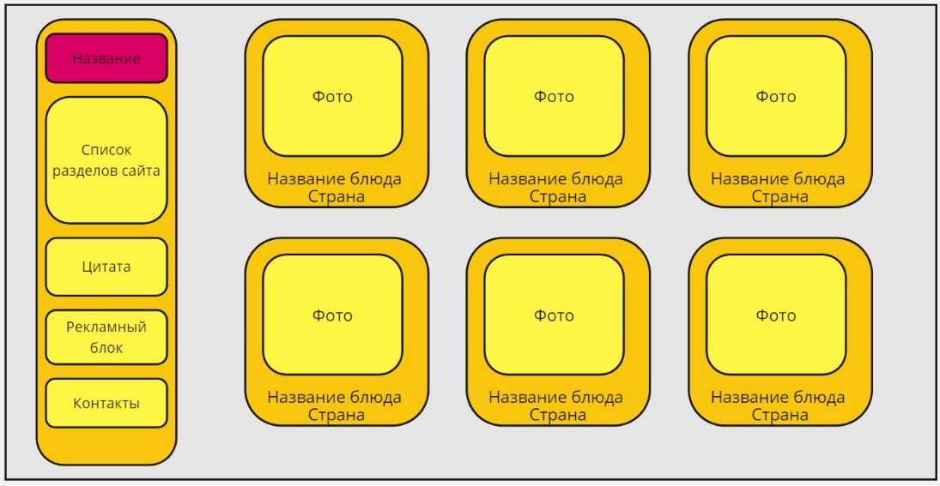

Рис. 1. Макет главной страницы

Макет побочных страниц сайта, посвященных блюдам, изготовленный при использовании облачного редактора Miro, представлен на рис. 2:

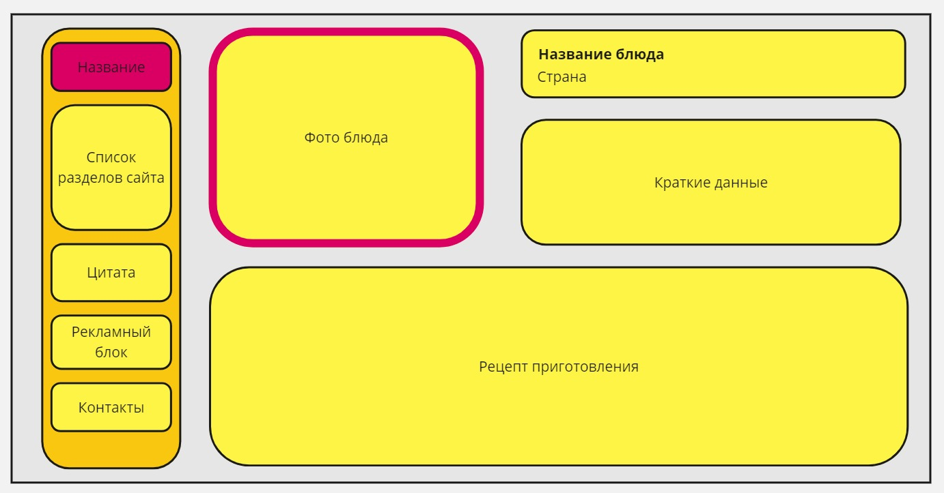

Рис. 2. Макет побочных страниц

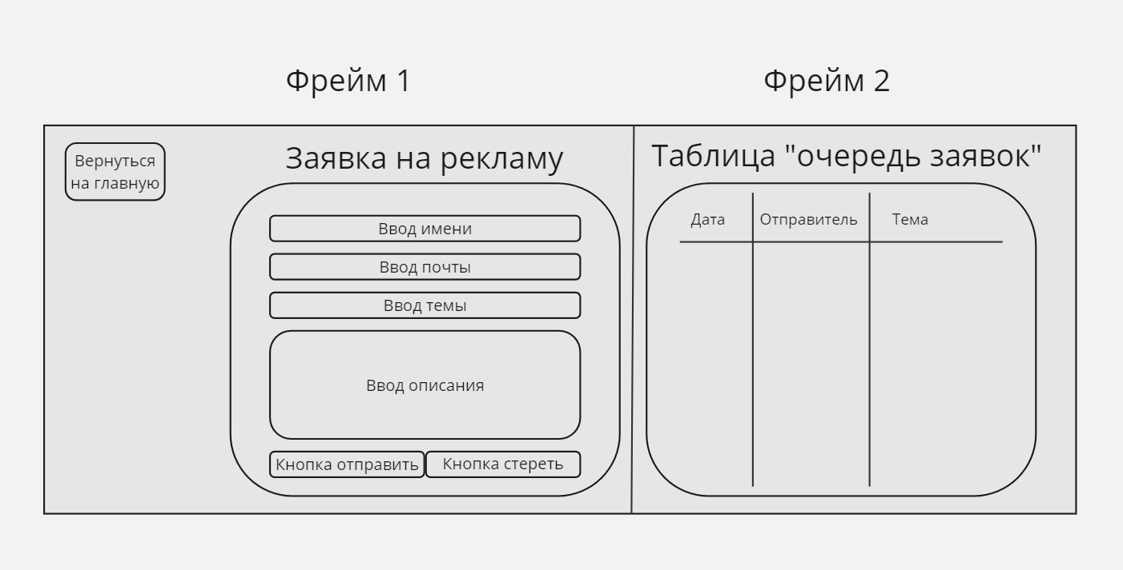

Рис. 3. Макет страницы подачи заявки на рекламу

# 2. Применяемые инструменты

# 2.1. Инструменты, которые могли быть применены в работе:

Программа «Блокнот» — это стандартный текстовый редактор, который предоставляет пользователям основные функции для работы с текстовыми документами. Интерфейс программы прост и интуитивно понятен, что делает её удобной в использовании. Преимущества использования «Блокнота» включают его доступность, быстроту работы и возможность работы с различными языками.

Sublime Text [3] — это кроссплатформенный редактор кода, который позволяет писать программный код на различных языках программирования. Он также подходит для вёрстки web-документов. Это программное обеспечение является проприетарным и распространяется по платной лицензии. Однако существует бесплатная ознакомительная версия, которую можно использовать для тестирования. Sublime Text обладает широким набором функций, которые можно дополнительно настраивать с помощью плагинов. Кроме того, он доступен на разных платформах, что делает его удобным выбором для разработчиков.

Visual Studio Code [4] – это программное обеспечение, разработанное компанией Microsoft. Оно предназначено для разработчиков приложений и сайтов. Этот инструмент является одним из самых популярных в своей области. Visual Studio Code – это редактор кода от Microsoft, который можно рассматривать как упрощённую версию Visual Studio. Он позволяет не только создавать приложения, но и имеет поддержку множества плагинов.

Miro [5] — это интерактивная онлайн-доска, где можно рисовать, писать, размещать файлы, диаграммы и другие элементы. Она используется для хранения, обмена и визуализации информации, например, при работе над проектами.

Figma [6] — это графический редактор, предназначенный для совместной разработки сайтов, приложений и других дизайнерских проектов. В редакторе можно настроить совместную работу, вносить и обсуждать правки, причем как в браузере, так и через приложение на компьютере.

Adobe Photoshop [7] — многофункциональный графический редактор, разрабатываемый и распространяемый компанией Adobe Systems. В основном работает с растровыми изображениями, однако имеет некоторые векторные инструменты.

# 2.2. Применяемые инструменты

Для разработки выбран редактор кода Sublime Text 4. Выбор обусловлен тем, что данный текстовый редактор обладает следующими преимуществами:

* удобный интерфейс;
* условно бесплатный;
* легковесный и не нагружающий систему;
* возможность одновременно работать с несколькими файлами.

Для разработки макета был выбран сервис Miro, который обладает следующими преимуществами:

* понятный и удобный интерфейс;
* простота работы с инструментами;
* бесплатный;
* обеспечивает автоматическое сохранение, так как является облачным редактором.

Для написания кода сайта применены языки HyperText Markup Language (далее: HTML), Cascading Style Sheets (далее: CSS) и JavaScript.

# 3. Описание разработки

На сайте используются следующие конструкции:

* шрифты: Arial, Courier New, Georgia установленные с помощью font-family: "Arial" (п. ТЗ. 4.2.1);
* размеры текста установлены с помощью font-size: 22px; (п. ТЗ. 4.2.2);
* Отступы и выравнивание реализованы с помощью margin: 16px; (п. ТЗ. 4.2.4)
* Межстрочный интервал реализован с помощью line-height: 20pt; (п. ТЗ. 4.2.6)
* Фоновое изображение (п. ТЗ. 4.2.8) установлено с помощью background-image: url("images/pattern.jpg");
* Ссылки на другие страницы (требование п.ТЗ.4.2.11) реализованы с помощью <a href="index.html" class="title_href"></a>

Web-сайт включает в себя следующие отдельные страницы:

* Index.html
* food_1.html
* food_2.html
* food_3.html
* food_4.html
* food_5.html
* food_6.html
* advertisement.html (включает в себя фреймы table.html и form.html)

# 3.1. Главная страница

Главная страница знакомит пользователя с тематикой ресурса. Она содержит ссылки на побочные страницы сайта: в меню слева в виде списка и в основном блоке в виде карточек (рис. 4).

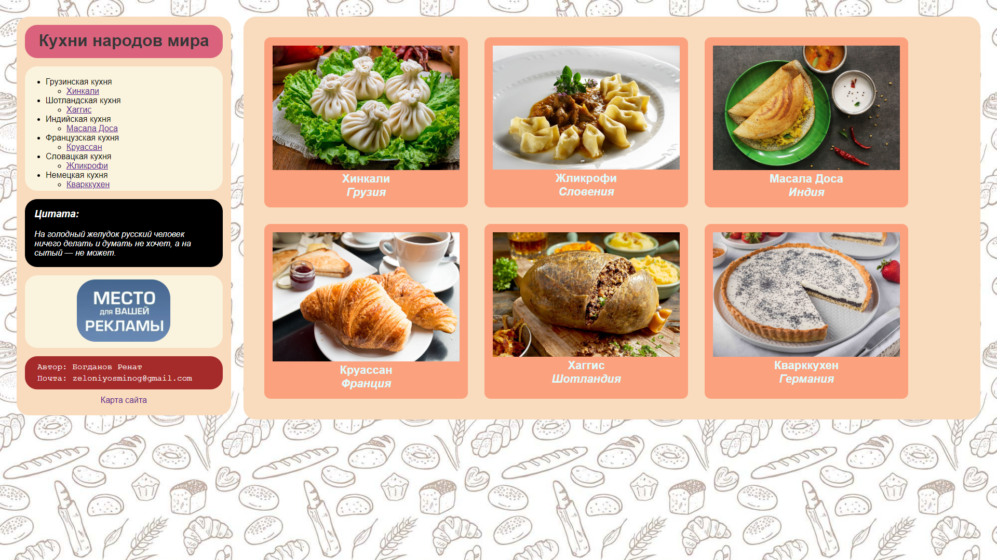

Рис. 4. Общий вид главной страницы

Страница выполнена в соответствии с макетом (см. рис. 1). Файл “index.html”:

<!DOCTYPE html>

<html>

<head>

<meta charset="utf-8">

<link rel="stylesheet" href="style.css">

<title>Кухни народов</title>

<script type="text/javascript">

writeRandomQuote = function () {

var quotes = new Array();

quotes[0] = "На голодный желудок русский человек ничего делать и думать не хочет, а на сытый — не может.";

quotes[1] = "Животных, которых мало, занесли в Красную книгу, а которых много — в Книгу о вкусной и здоровой пище.";

quotes[2] = "Даже лучшая кулинарная книга не заменит самого скромного обеда.";

quotes[3] = "Нет любви более искренней, чем любовь к еде.";

quotes[4] = "Чтобы хорошо готовить, недостаточно любить покушать. Надо полюбить сам процесс, вкладывать в каждую его минуту любовь. Любовь — это основа всей жизни, в том числе и кулинарии.";

quotes[5] = "Голод – наилучшая приправа к еде.";

quotes[6] = "Что такое патриотизм, как не любовь к еде, которую ел в детстве?";

var rand = Math.floor(Math.random()*quotes.length);

document.write(quotes[rand]);

}

</script>

</head>

<body>

<div class="menu">

<div class="menu_panel">

<a href="index.html" class="title_href">

<div class="menu_title">

<h1>Кухни народов мира</h1>

</div>

</a>

<div class="menu_list">

<ul>

<a>ㅤ</a>

<li><a>Грузинская кухня</a>

<ul>

<li><a href="food_1.html">Хинкали</a></li>

</ul>

</li>

<li>Шотландская кухня

<ul>

<li><a href="food_5.html">Хаггис</a></li>

</ul>

</li>

<li>Индийская кухня

<ul>

<li><a href="food_3.html">Масала Доса</a></li>

</ul>

</li>

<li>Французская кухня

<ul>

<li><a href="food_4.html">Круассан</a></li>

</ul>

</li>

<li>Словацкая кухня

<ul>

<li><a href="food_2.html">Жликрофи</a></li>

</ul>

</li>

<li>Немецкая кухня

<ul>

<li><a href="food_6.html">Кварккухен</a></li>

</ul>

</li>

</ul>

</div>

<div class="quote">

<h3>Цитата:</h3>

<a class=""><script type="text/javascript">writeRandomQuote();</script></a>

</div>

<div class="ad">

<a href="advertisment.html" target="_blank"><img src="images/ad.jpg" class="ad_image"></a>

</div>

<div class="menu_footer">

<a>ㅤАвтор: Богданов Ренат</a>

<br>

<a>ㅤПочта: zeloniyosminog@gmail.com</a>

<br>

</div>

<div class="map_href">

<a href="images/map.png" style="text-decoration: none;" target="_blank">Карта сайта</a>

</div>

</div>

</div>

<div class="page">

<a href="food_1.html">

<div class="food_card">

<img src="images/1.jpeg" class="food_picture">

<a class="food_name">Хинкали</a>

<br>

<a class="food_country">Грузия</a>

</div>

</a>

<a href="food_2.html">

<div class="food_card">

<img src="images/2.jpg" class="food_picture">

<a class="food_name">Жликрофи</a>

<br>

<a class="food_country">Словения</a>

</div>

</a>

<a href="food_3.html">

<div class="food_card">

<img src="images/3.jpg" class="food_picture">

<a class="food_name">Масала Доса</a>

<br>

<a class="food_country">Индия</a>

</div>

</a>

<a href="food_4.html">

<div class="food_card">

<img src="images/4.jpg" class="food_picture">

<a class="food_name">Круассан</a>

<br>

<a class="food_country">Франция</a>

</div>

</a>

<a href="food_5.html">

<div class="food_card">

<img src="images/5.jpg" class="food_picture">

<a class="food_name">Хаггис</a>

<br>

<a class="food_country">Шотландия</a>

</div>

</a>

<a href="food_6.html">

<div class="food_card">

<img src="images/6.jpg" class="food_picture">

<a class="food_name">Кварккухен</a>

<br>

<a class="food_country">Германия</a>

</div>

</a></div></body></html>

Были применены CSS-стили (файл “style.css”):

body {

font-family: "Arial";

background-image: url("images/pattern.jpg");

background-repeat: repeat;

background-size: 100%;}

.food_card:hover {

background-color: #DA627D;

color: #1F1E21;}

.food_card {

max-width: 360px;

max-height: 360px;

align-content: center;

background-color: #FCA17D;

border-radius: 12px;

text-align: center;

padding: 16px;

margin: 16px;}

.food_picture {

width: 100%;

max-height: 320px;

object-fit: contain;}

.food_name {

font-family: sans-serif;

font-weight: bold;

font-size: 22px;

color: #E0FBFC;}

.food_country {

font-family: sans-serif;

font-weight: bold;

font-size: 22px;

font-style: italic;

text-align: center;

color: #E0FBFC;}

.footer {

width: 19%;

padding: 10px;

margin-top: 10px;

margin-left: 20px;

min-height: 100%;

float: left;

background-color: #1F1E21;

color: #E0FBFC;

border-radius: 16px;}

.food_page {

background-color: red;

display: inline-flex;

size: 100%;

flex-wrap: wrap;}

.food_page_picture {

background-color: green;

max-width: 540px;

max-height: 540px;

align-content: center;

border-radius: 12px;

text-align: center;

padding: 16px;

margin: 16px;}

.food_page_picture_image {

width: 100%;

max-height: 540px;

object-fit: contain;}

.food_page_header {

width: 60%;

float: right;}

.food_page_name {

background-color: blue;}

.food_page_description {

background-color: purple;}

.food_page_info {

background-color: orange;}

/* М Е Н Ю */

.menu {

width: 20%;

float: left;

margin-left: 24px;

margin-top: 24px;}

.menu_panel {

background-color: #F9DBBD;

width: 100%;

min-height: 240px;

float: center;

border-radius: 24px;

padding: 16px;}

.title_href {

text-decoration: none;}

.menu_title {

background-color: #DA627D;

color: #373737;

width: 100%;

min-height:40px;

float: center;

border-radius: 24px;

text-align: center;

padding-top: 12px;

padding-bottom: 12px;}

.menu_list {

background-color: #FAF3DD;

width: 100%;

min-height: 240px;

float: center;

border-radius: 24px;}

.ad {

background-color: #FAF3DD;

width: 100%;

max-height: 480px;

float: center;

border-radius: 24px;

margin-top: 16px;

margin-bottom: 16px;

text-align: center;

padding-top: 8px;

padding-bottom: 8px;

color: #FFFFFF;}

.ad_image {

object-fit: contain;

float: center;

width: 180px;

object-fit: contain;

float: center;

border-radius: 36px;}

.menu_footer {

background-color: brown;

max-width: 100%;

min-height: 56px;

float: center;

border-radius: 24px;

margin-top: 16px;

text-align: left;

padding-top: 8px;

padding-left: 8px;

color: #FFFFFF;

font-family: Courier New;}

.quote {

background-color: black;

max-width: 100%;

min-height: 50px;

float: center;

border-radius: 24px;

margin-top: 16px;

text-align: left;

padding: 18px;

color: #FFFFFF;

font-style: italic;}

.map_href {

text-align: center;

padding: 4px;

margin-top: 8px;

text-decoration: none;}

.map_href:hover {

background-color: #FAF3DD;

border-radius: 12px;}

/* С Т Р А Н И Ц А */

.page {

background-color: #F9DBBD;

width: 72%;

min-height: 240px;

float: right;

border-radius: 24px;

margin-right: 24px;

margin-top: 24px;

padding: 24px;

display: inline-flex;

size: 100%;

flex-wrap: wrap;}

.page_head {

width: 100%;

min-height: 240px;

float: left;

color: #373737;}

.page_image_container {

background-color: #DA627D;

width: 38%;

float: left;

border-radius: 24px;

text-align: center;

padding-top: 24px;

padding-bottom: 24px;}

.page_image {

width: 90%;

object-fit: contain;

float: center;}

.page_info {

width: 60%;

min-height: 240px;

float: right;}

.page_name {

width: 100%;

min-height: 100px;

padding-top: 12px;

font-size: 22px;

border-bottom: 4px solid #373737;

margin-bottom: 8px;

font-family: Georgia;}

.page_short_info {

width: 100%;

min-height: 240px;

font-size: 22px;

line-height: 20pt;}

.page_long {

width: 100%;

min-height: 240px;

float: left;

margin-top: 16px;

font-size: 18px;

line-height: 20pt;}

.page_text {

text-indent: 50px;}

.page_analog {

width: 100%;

float: left;

margin-top: 16px;

padding-top: 8px;

font-size: 22px;

border-top: 4px solid #373737;}

h1 {margin: 0;}

h3 {margin-top: 0;}

# 3.2. Побочные страницы

Побочные страницы содержат информацию о блюдах: изображение, название, страну происхождения, краткую и расширенную информацию (см. рис. 5). Все страницы о еде выполнены в одном формате. Также на главной и побочных страницах в меню содержится блок с случайно цитатой. Он реализован с использованием языка JavaScript. Вставка кода на нём находится внутри HTML. Далее, в качестве примера, приведён код одной из побочных страниц.

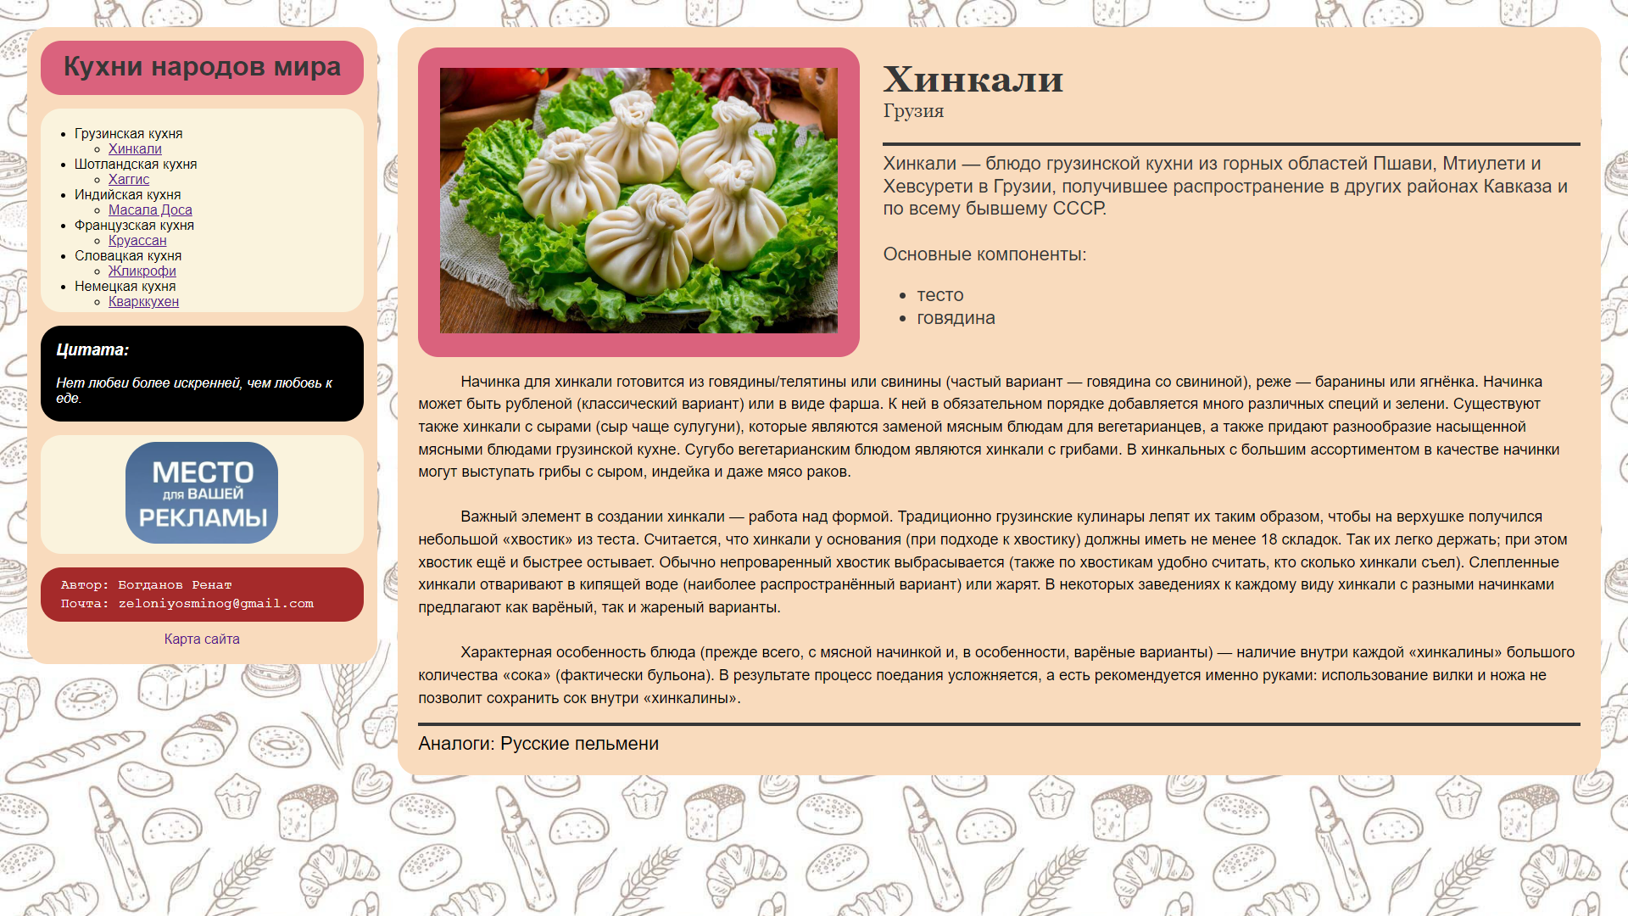

Рис. 5. Общий вид одной из побочных страниц

Страница выполнена в соответствии с макетом (см. рис. 2).

<!DOCTYPE html>

<html>

<head>

<meta charset="utf-8">

<meta name="viewport" content="width=device-width, initial-scale=1">

<link rel="stylesheet" href="style.css">

<title>Кухни народов</title>

<script type="text/javascript">

writeRandomQuote = function () {

var quotes = new Array();

quotes[0] = "На голодный желудок русский человек ничего делать и думать не хочет, а на сытый — не может.";

quotes[1] = "Животных, которых мало, занесли в Красную книгу, а которых много — в Книгу о вкусной и здоровой пище.";

quotes[2] = "Даже лучшая кулинарная книга не заменит самого скромного обеда.";

quotes[3] = "Нет любви более искренней, чем любовь к еде.";

quotes[4] = "Чтобы хорошо готовить, недостаточно любить покушать. Надо полюбить сам процесс, вкладывать в каждую его минуту любовь. Любовь — это основа всей жизни, в том числе и кулинарии.";

quotes[5] = "Голод – наилучшая приправа к еде.";

quotes[6] = "Что такое патриотизм, как не любовь к еде, которую ел в детстве?";

var rand = Math.floor(Math.random()*quotes.length);

document.write(quotes[rand]);

}

</script>

</head>

<body>

<div class="menu">

<div class="menu_panel">

<a href="index.html" class="title_href">

<div class="menu_title">

<h1>Кухни народов мира</h1>

</div>

</a>

<div class="menu_list">

<ul>

<a>ㅤ</a>

<li><a>Грузинская кухня</a>

<ul>

<li><a href="food_1.html">Хинкали</a></li>

</ul>

</li>

<li>Шотландская кухня

<ul>

<li><a href="food_5.html">Хаггис</a></li>

</ul>

</li>

<li>Индийская кухня

<ul>

<li><a href="food_3.html">Масала Доса</a></li>

</ul>

</li>

<li>Французская кухня

<ul>

<li><a href="food_4.html">Круассан</a></li>

</ul>

</li>

<li>Словацкая кухня

<ul>

<li><a href="food_2.html">Жликрофи</a></li>

</ul>

</li>

<li>Немецкая кухня

<ul>

<li><a href="food_6.html">Кварккухен</a></li>

</ul>

</li>

</ul>

</div>

<div class="quote">

<h3>Цитата:</h3>

<a class=""><script type="text/javascript">writeRandomQuote();</script></a>

</div>

<div class="ad">

<a href="advertisment.html" target="_blank"><img src="images/ad.jpg" class="ad_image"></a>

</div>

<div class="menu_footer">

<a>ㅤАвтор: Богданов Ренат</a>

<br>

<a>ㅤПочта: zeloniyosminog@gmail.com</a>

<br>

</div>

<div class="map_href">

<a href="images/map.png" style="text-decoration: none;" target="_blank">Карта сайта</a>

</div>

</div>

</div>

<div class="page">

<div class="page_head">

<div class="page_image_container">

<img src="images/1.jpeg" class="page_image">

</div>

<div class="page_info">

<div class="page_name">

<h1>Хинкали</h1>

<a>Грузия</a>

</div>

<div class="page_short_info">

<a>Хинкали — блюдо грузинской кухни из горных областей Пшави, Мтиулети и Хевсурети в Грузии, получившее распространение в других районах Кавказа и по всему бывшему СССР.</a>

<br>

<br>

<a>Основные компоненты:</a>

<ul>

<li>тесто</li>

<li>говядина</li>

</ul>

</div>

</div>

</div>

<div class="page_long">

<div class="page_text">

Начинка для хинкали готовится из говядины/телятины или свинины (частый вариант — говядина со свининой), реже — баранины или ягнёнка. Начинка может быть рубленой (классический вариант) или в виде фарша. К ней в обязательном порядке добавляется много различных специй и зелени. Существуют также хинкали с сырами (сыр чаще сулугуни), которые являются заменой мясным блюдам для вегетарианцев, а также придают разнообразие насыщенной мясными блюдами грузинской кухне. Сугубо вегетарианским блюдом являются хинкали с грибами. В хинкальных с большим ассортиментом в качестве начинки могут выступать грибы с сыром, индейка и даже мясо раков.

<br>

<br>

</div>

<div class="page_text">

Важный элемент в создании хинкали — работа над формой. Традиционно грузинские кулинары лепят их таким образом, чтобы на верхушке получился небольшой «хвостик» из теста. Считается, что хинкали у основания (при подходе к хвостику) должны иметь не менее 18 складок. Так их легко держать; при этом хвостик ещё и быстрее остывает. Обычно непроваренный хвостик выбрасывается (также по хвостикам удобно считать, кто сколько хинкали съел). Слепленные хинкали отваривают в кипящей воде (наиболее распространённый вариант) или жарят. В некоторых заведениях к каждому виду хинкали с разными начинками предлагают как варёный, так и жареный варианты.

<br>

<br>

</div>

<div class="page_text">

Характерная особенность блюда (прежде всего, с мясной начинкой и, в особенности, варёные варианты) — наличие внутри каждой «хинкалины» большого количества «сока» (фактически бульона). В результате процесс поедания усложняется, а есть рекомендуется именно руками: использование вилки и ножа не позволит сохранить сок внутри «хинкалины».

</div>

</div>

<div class="page_analog">

<a>Аналоги: </a>

<a>Русские пельмени</a>

</div>

</div>

</body>

</html>

Были применены те же стили, что и к главной странице (файл “style.css”)

# 3.3. Страница с формой заявки

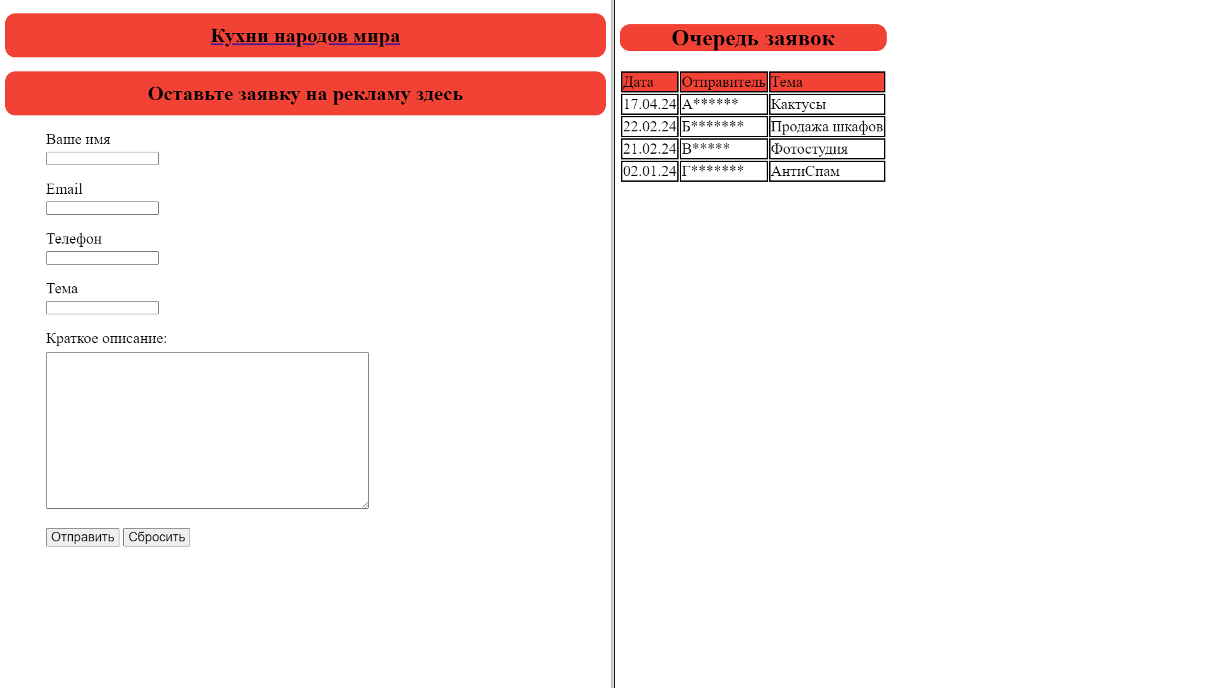

Рис. 6. Общий вид страницы подачи заявки на рекламу

Страница выполнена в соответствии с макетом (см. рис. 3). Страница реализована с использованием фреймов. Основной код (файл: “advertisement.html”):

<!DOCTYPE html>

<html>

<head>

<meta charset="utf-8">

<meta name="viewport" content="width=device-width, initial-scale=1">

<title>Кухни народов</title>

</head>

<frameset cols="50%, 50%">

<frame src="form.html">

</frame>

<frame src="table.html">

</frame>

<noframes>

Вы просматриваете эту страницу с помощью браузера, не поддерживающего фреймы.

</noframes>

</frameset>

</html>

Код из файла: “table.html”:

<!DOCTYPE html>

<html>

<head>

<meta charset="utf-8">

<meta name="viewport" content="width=device-width, initial-scale=1">

<title>Кухни народов</title>

<link rel="stylesheet" href="adstyle.css">

</head>

<body>

<table>

<caption><h2>Очередь заявок</h2></caption>

<tr class="head">

<td>Дата</td>

<td>Отправитель</td>

<td>Тема</td>

</tr>

<tr>

<td>17.04.24</td>

<td>А******</td>

<td>Кактусы</td>

</tr>

<tr>

<td>22.02.24</td>

<td>Б*******</td>

<td>Продажа шкафов</td>

</tr>

<tr>

<td>21.02.24</td>

<td>В*****</td>

<td>Фотостудия</td>

</tr>

<tr>

<td>02.01.24</td>

<td>Г*******</td>

<td>АнтиСпам</td>

</tr>

</table>

</body>

</html>

Код из файла: “form.html”:

<!DOCTYPE html>

<html>

<head>

<meta charset="utf-8">

<meta name="viewport" content="width=device-width, initial-scale=1">

<title>Кухни народов</title>

<link rel="stylesheet" href="adstyle.css">

</head>

<body>

<div>

<a href="index.html" class="title_href" target="_blank">

<div class="menu_title">

<h1>Кухни народов мира</h1>

</div>

</a>

</div>

<h1>Оставьте заявку на рекламу здесь</h1>

<form>

<div class="form">

<p>

<label>Ваше имя</label><br>

<input type="text">

</p>

<p>

<label>Email</label><br>

<input type="email">

</p>

<p>

<label>Телефон</label><br>

<input type="tel">

</p>

<p>

<label>Тема</label><br>

<input type="text">

</p>

<p>

<label>Краткое описание:</label><br>

<textarea maxlength="280"></textarea>

</p>

<p>

<button onclick="alert('Нет связи с сервером');">Отправить</button>

<button type="reset">Сбросить</button>

</p>

</form>

</div>

</body>

</html>

Применённые стили (файл “adstyle.css”):

/* Ф О Р М А */

h1 { background-color: #F24236;

border-radius: 16px;

text-align: center;

padding-top: 16px;

padding-bottom: 16px;

text-decoration: none;

color: black;}

.form {

margin-left: 64px;}

p {

font-size: 24px;}

button {

font-size: 20px;}

textarea {

margin-top: 8px;

width: 500px;

height: 240px;}

/* Т А Б Л И Ц А */

h2 {

background-color: #F24236;

border-radius: 16px;}

table {

font-size: 24px;}

td { border: solid black 2px;}

.head { background-color: #F24236;}

# 4. Карта сайта

Карта сайта — это файл, содержащий список всех страниц сайта и информацию об их взаимосвязях. Она помогает поисковым системам индексировать и понимать структуру сайта.

Карта сайта обычно создается в формате XML и содержит следующие данные:

* URL каждой страницы сайта
* Дата последнего обновления страницы
* Частота обновления страницы
* Приоритет страницы относительно других страниц сайта

Карты сайта важны для SEO, поскольку они облегчают поисковым системам сканирование и индексацию всех страниц сайта. Это особенно полезно для больших сайтов со сложной структурой или для сайтов с недавно добавленными или измененными страницами.

Кроме того, карты сайта могут быть полезны и для пользователей. Они предоставляют простой способ навигации по сайту и поиска необходимой информации. Карты сайта часто размещаются в нижнем колонтитуле или в разделе "О сайте".

Карта сайта также может быть представлена графически в виде схемы. В отличие от текстовых карт сайта, которые представляют собой списки URL-адресов, карты сайта в виде схем показывают иерархию страниц и их взаимосвязи.

Карта сайта на тему «Кухни народов мира» (рис. 7):

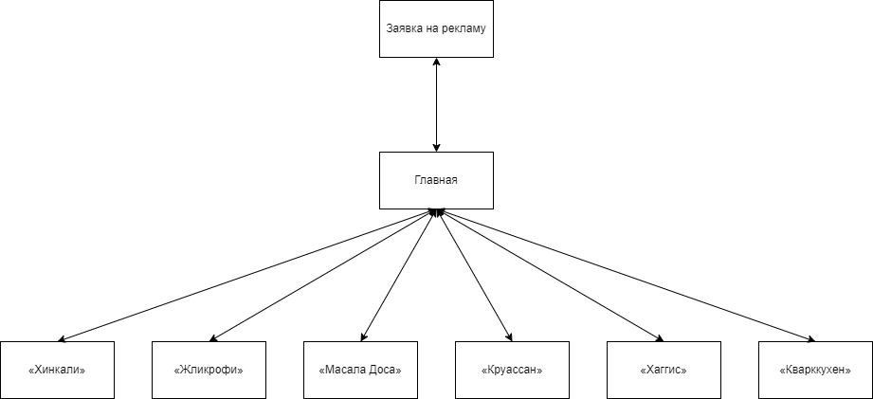

Рис. 7. Карта сайта

# 5. Публикация

Публикация сайта в Интернете необходима, чтобы сделать его доступным для пользователей по всему миру. Чтобы опубликовать сайт, необходимо выполнить следующие шаги:

* Присвоить сайту доменное имя. Доменное имя — это уникальный адрес сайта в Интернете, например, google.com или wikipedia.org.
* Разместить сайт на web-сервере. Web-сервер — это компьютер, который хранит файлы сайта и делает их доступными для пользователей через Интернет.

Для публикации был выбран ресурс <https://app.netlify.com> [9], т.к. он предлагает бесплатный тарифный план для небольших сайтов.

1. Для начала необходимо пройти регистрацию на сайте, либо войти через обращение к другим сервисам (GitHub, GitLab, Bitbucket) (рис. 8). На них также нужна предварительная регистрация. Выполним вход через GitHub [8].

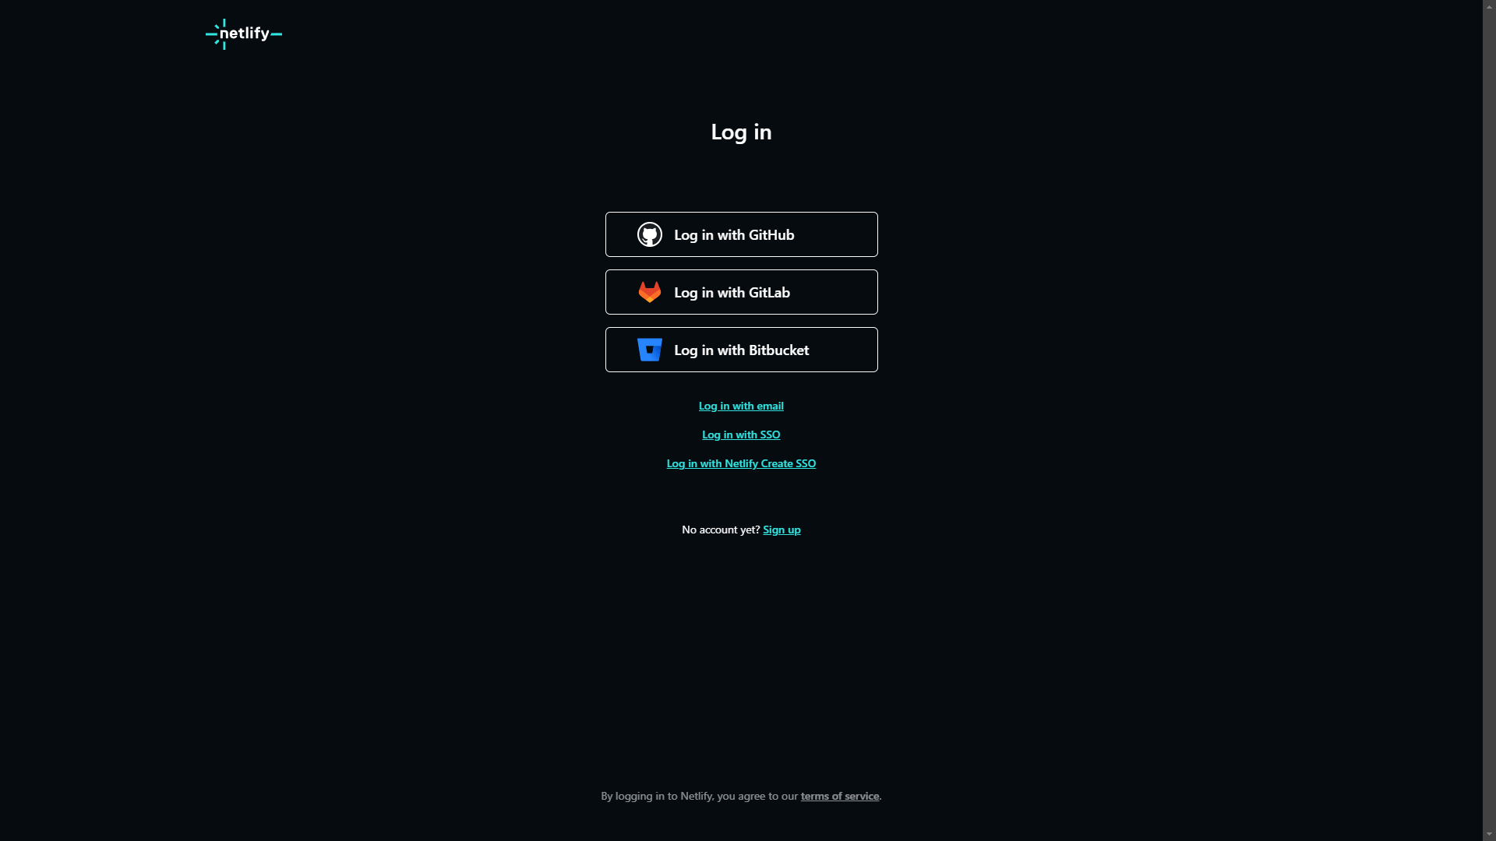

Рис. 8. Вход на сервис notify

2. На сервисе GitHub создаём репозиторий с файлами сайта, используя приложение GitHub Desktop. Нажимаем “File”, затем в появившемся окне “Add local repository” (рис. 9), выбираем папку с файлами, и после уведомления о том, что папка не является репозиторием Git нажимаем на ссылку “create repository here”. Даём название “world-food” репозиторию и нажимаем “create repository” (рис. 10). Для публикации репозитория на сервис GitHub нажимаем “publish repository”.

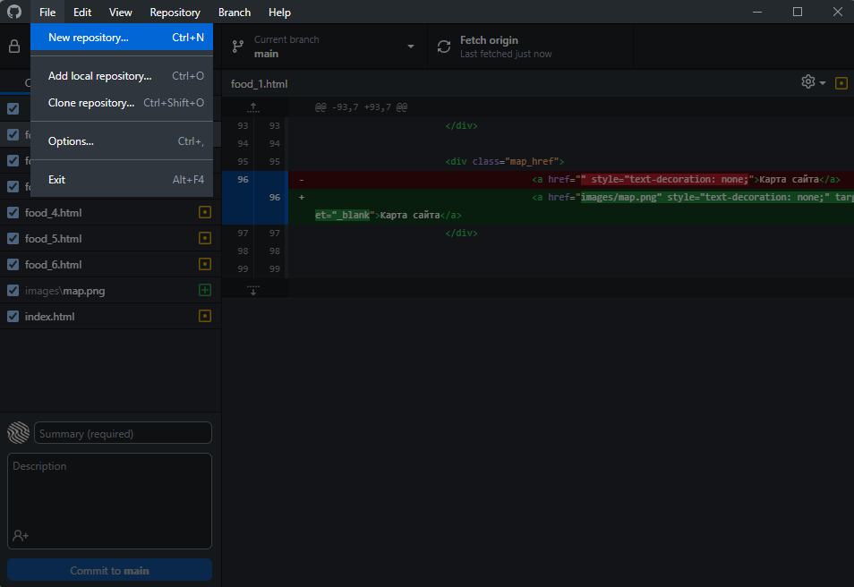

Рис. 9. Добавление локального репозитория

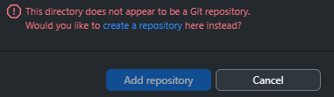

Рис. 10. Создание нового репозитория

3. Заходим на GitHub, чтобы убедится в присутствие репозитория с файлами сайта (рис. 11).

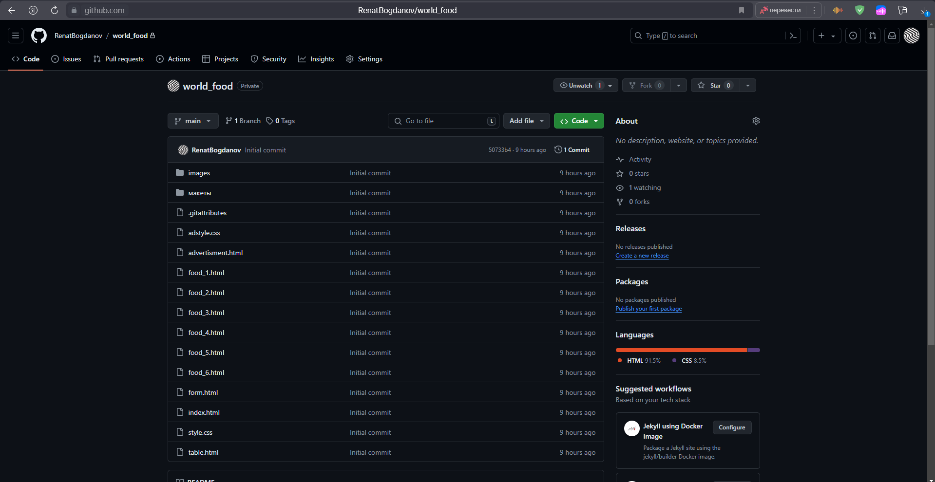

Рис. 11. Файлы сайта на GitHub

4. Импортируем файлы сайта с GitHub на netlify. Нажимаем “Import From Git” (рис. 12). Затем “Deploy with GitHub” (рис. 13). Выбираем репозиторий “world-food” (рис. 14). Даём сайту название “world-food-renat” (рис. 15) и внизу страницы нажимаем кнопку “Deploy world-food-renat”.

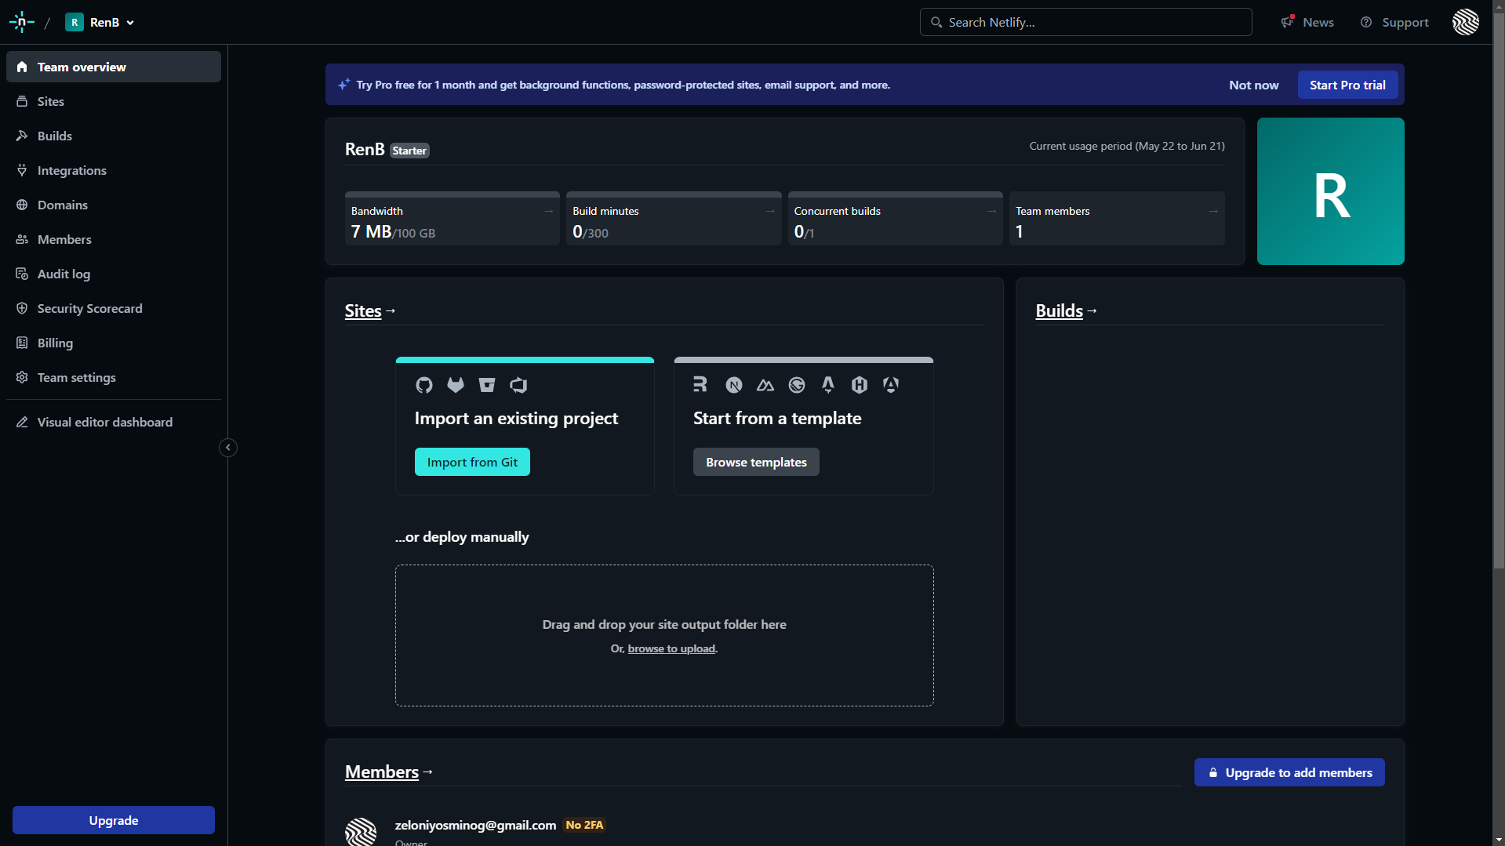

Рис. 12. Импорт сайта

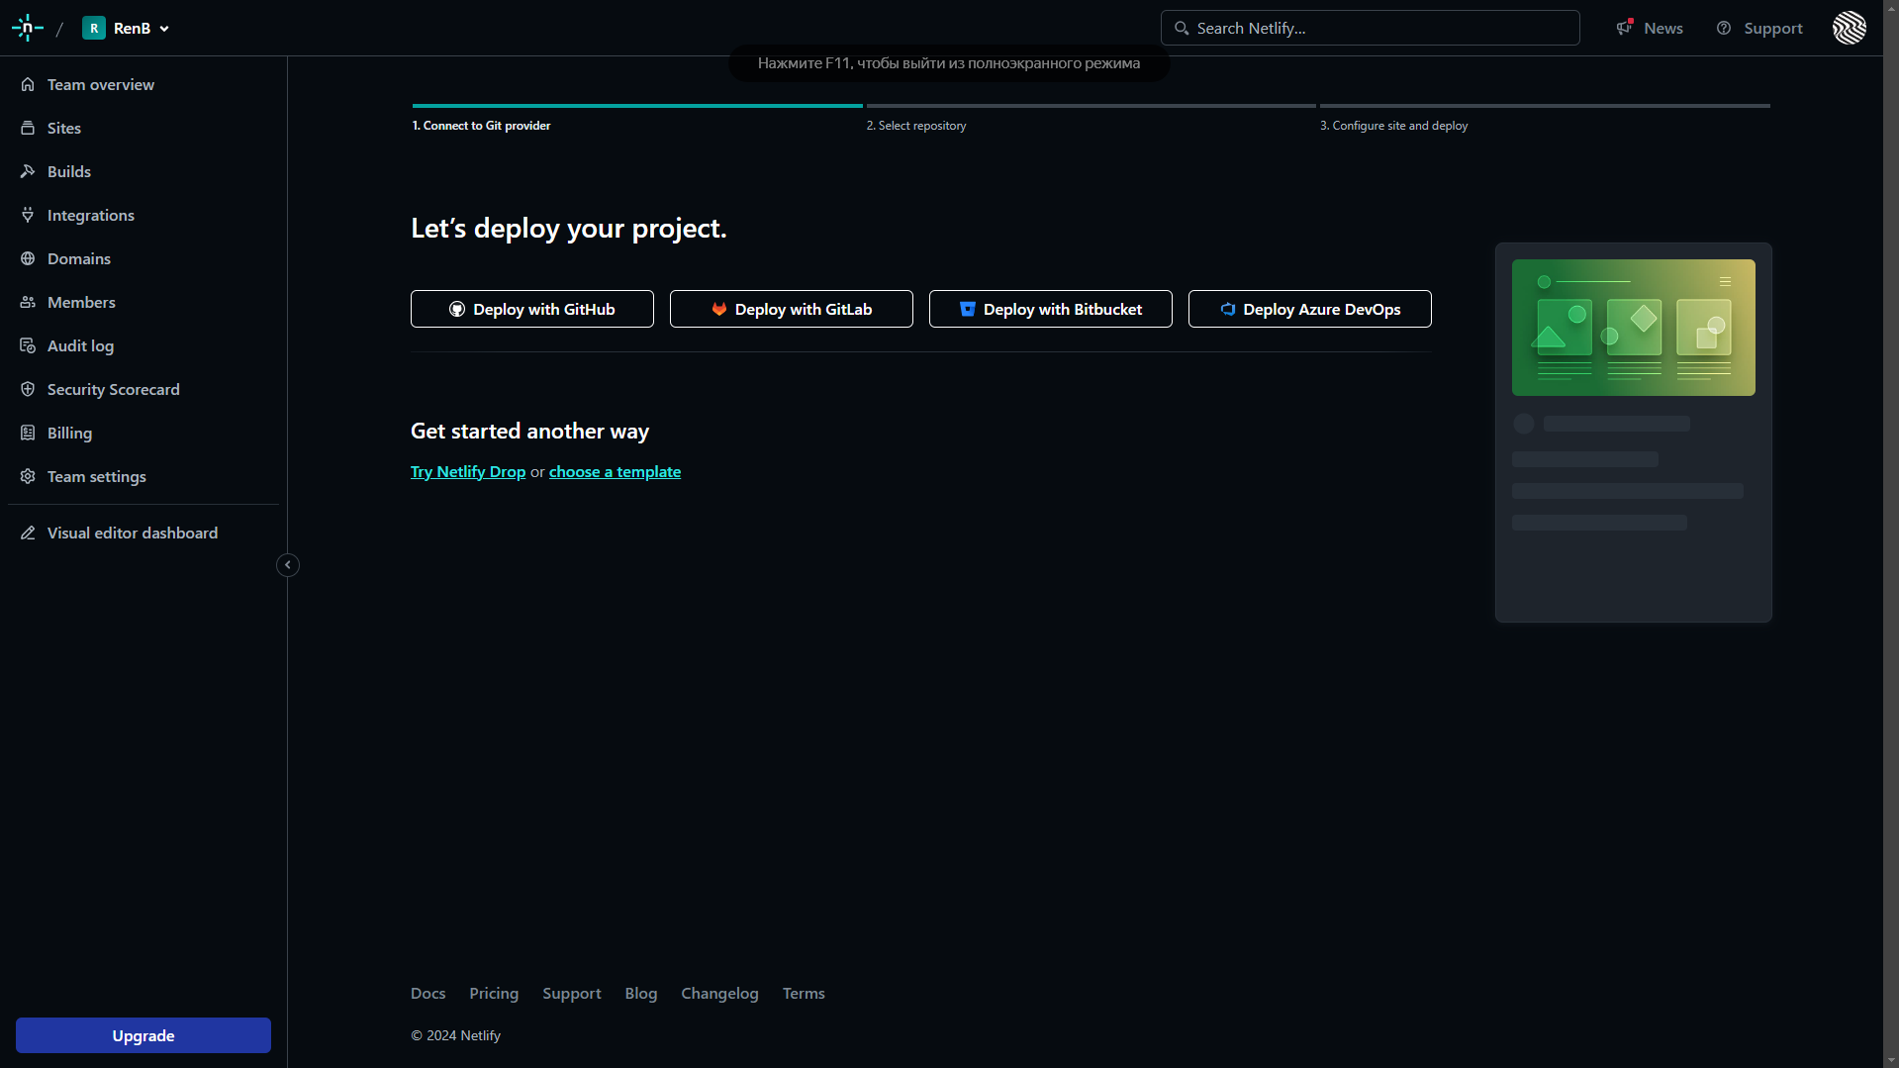

Рис. 13. Выбор “Deploy with GitHub”

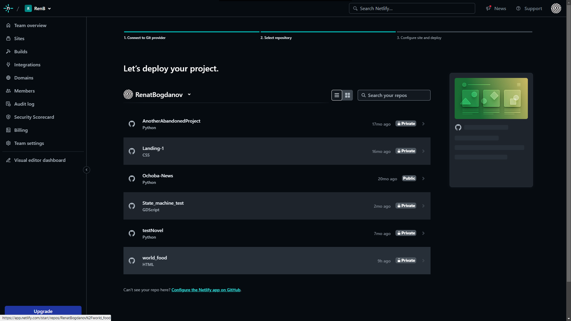

Рис. 14. Выбор репозитория

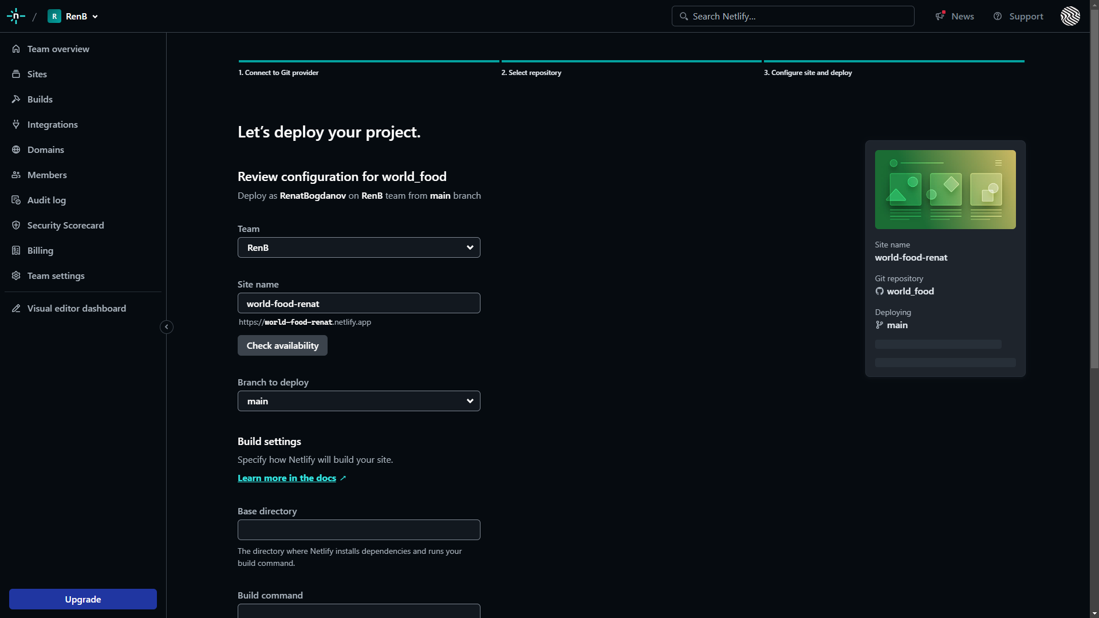

Рис. 15. Ввод названия сайта и завершение публикации

5. Ждём окончания создания сайта. Оно будет сопровождено уведомлением (рис. 16). Теперь перейдя по адресу https://world-food-renat.netlify.app/ можно посмотреть содержимое сайта (рис. 17).



Рис. 16. Уведомление об окончание публикации

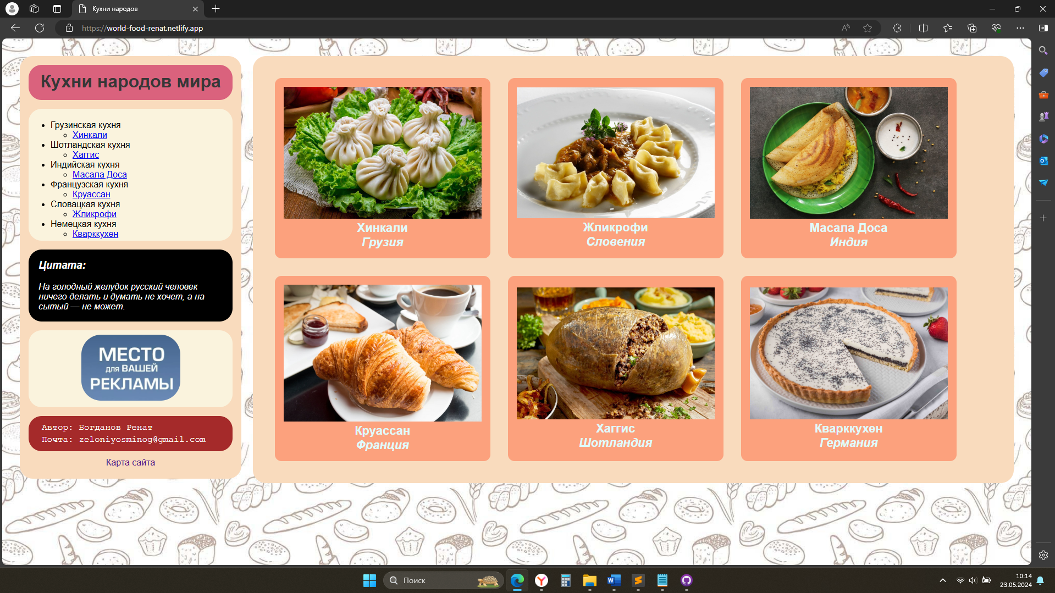

Рис. 17. Страница сайта при переходе по ссылке

# Заключение

В ходе выполнения данной курсовой работы были решены поставленные задачи:

* проведен анализ различных источников информации по теме "Кухни народов мира";
* разработан алгоритм работы web-сайта, посвященного кухням народов мира;
* спроектирована архитектура web-сайта;
* разработан макет web-сайта;
* осуществлена верстка web-сайта с использованием HTML, CSS и JavaScript.

Созданный web-сайт предназначен для пользователей сети Интернет, интересующихся кулинарными традициями разных народов мира. Он содержит информацию об истории, особенностях и национальных блюдах кухонь разных стран, а также рецепты и пошаговые инструкции по их приготовлению. Пользователи могут использовать сайт для поиска рецептов, ознакомления с различными кулинарными культурами и углубления своих знаний в области кулинарии.

В перспективе планируется дальнейшее развитие сайта, добавление нового контента и функций, чтобы сделать его еще более полезным и интересным для пользователей.

# Источники

1. Ершов, Виноградова и др. Методика и организация самостоятельной работы студентов.pdf. Дата обращения: 14.04.24
2. Карты сайтов. Зачем нужны, виды, применение. [электронный ресурс] https://sendpulse.com/ru/blog/sitemap. Дата обращения: 17.04.24
3. Sublime text – редактор кода. [электронный ресурс] https://www.sublimetext.com/. Дата обращения: 21.04.24
4. Visual Studio Code – редактор кода. [электронный ресурс] https://code.visualstudio.com/. Дата обращения: 21.04.24
5. Miro –онлайн редактор графики. [электронный ресурс] https://miro.com/. Дата обращения: 21.04.24
6. Figma – редактор графики. [электронный ресурс] https://www.figma.com/. Дата обращения: 21.04.24
7. Adobe Photoshop – редактор графики [электронный ресурс] https://www.adobe.com/ru/products/photoshop.html. Дата обращения: 21.04.24
8. GitHub - веб-сервис для хостинга IT-проектов и их совместной разработки. [электронный ресурс] https://github.com/. Дата обращения: 21.04.24
9. Netlify – хостинг. [электронный ресурс] https://www.netlify.com/. Дата обращения: 14.05.24

# 

# Приложение 1. Техническое задание

МИНОБРАНАУКИ РОССИИ

федеральное государственное бюджетное

образовательное учреждение высшего образования

ЧЕРЕПОВЕЦКИЙ ГОСУДАРСТВЕННЫЙ УНИВЕРСИТЕТ

|  |  |
| --- | --- |
| Институт информационных технологий   |  | | --- | | наименование института (факультета) | |
| Кафедра математического и программного обеспечения |
| Наименование кафедры |
| Web-программирование |
| Наименование дисциплины в соответствии с учебным планом |
|  |

УТВЕРЖДАЮ

Зав. кафедрой МПО ЭВМ

д. т.н. _________ Ершов Е.В.

«____» ___________2024 г.

Разработка web-сайта «Кухни народов мира»

Техническое задание на курсовую работу

Листов 6

Руководитель: доцент Селяничев О.Л.

Исполнитель: студент гр. 1ПИб-02-3оп-23

Богданов Р.А.

2024 год

Введение

Данный курсовой проект посвящен разработке сайта. Web-сайт «Кухни народов мира» создан с целью предоставить пользователям обширную информацию о кулинарных традициях, истории и рецептах разных культур.

1. Основания для разработки

Основанием для разработки является задание на курсовую работу по дисциплине "Web-программирование", выданное на кафедре МПО ЭВМ ИИТ ЧГУ.

Дата утверждения: 1 марта 2024 года.

Наименование темы разработки: Web-сайт «Кухни народов мира».

2. Назначение разработки

Web-сайт поможет пользователям сети Интернет получать информацию о кухнях народов мира и использовать её в учебных и ознакомительных целях.

3. Требования к программе

3.1 Требования к функциональным характеристикам

* Соответствие тематике;
* наличие дизайна, способного отображаться корректно в большинстве браузеров;
* на сайте должна располагаться структурированная информация;
* соответствие карте сайта (рис. П.1);
* соответствие макету сайта (рис. П.2);
* наличие главной страницы и от неё зависимых содержащих информацию по теме;
* должна быть возможность перехода на главную страницу с любой другой;
* ссылки на побочные страницы о блюдах оформляются в виде прямоугольников со скругленными краями с изображением блюда, которому будет посвящена страница, названием и страной происхождения;
* на начальном экране на заднем плане располагается фоновое изображение
* весь основной контент выполнен с помощью шрифта Arial;
* на побочных страницах поверх фонового изображения находится фото блюда, информация о нём и список русских аналогов.

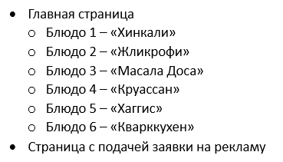

Рис. П.1. Карта сайта

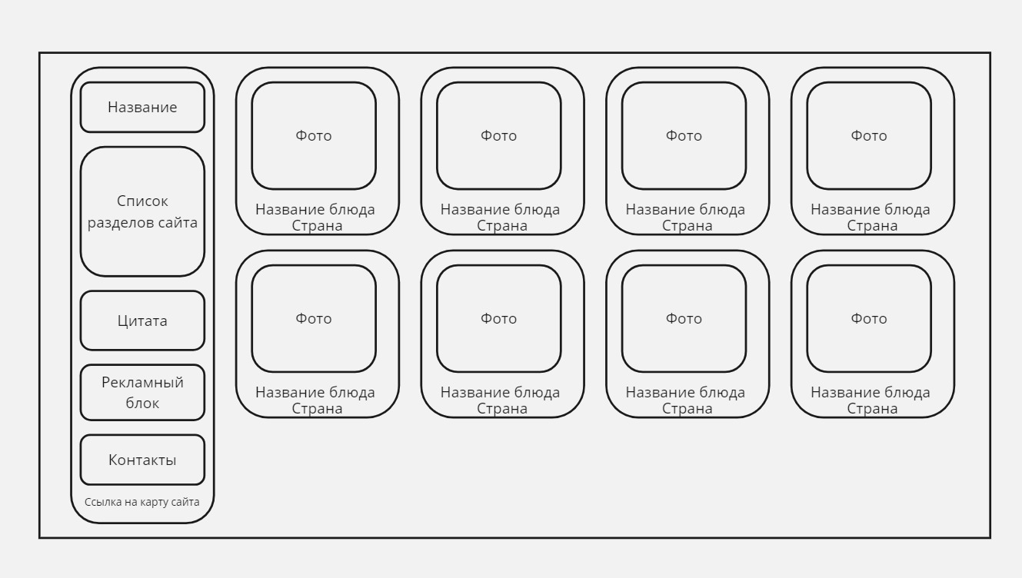

Рис. П.2. Макет сайта

3.3. Условия эксплуатации

Для работы web-сайта и правильного отображения всего находящегося на нем контента необходимо:

* наличие на устройстве браузера последней доступной версии (Google Chrome, Yandex Chrome, Opera и др.);
* устройство, имеющее доступ к сети Интернет;
* устройства ввода: компьютерная мышь и клавиатура;
* Монитор с минимальным разрешением 1920x1080 пикселей.

3.4. Требования к составу и параметрам технических средств

Минимальные системные требования:

* процессор с тактовой частотой не менее 1,2 GHz;
* оперативная память 512 Mб или больше;
* свободное место на жёстком диске от 400 Мб;
* стабильное соединение с сетью Интернет с минимальной скоростью 30 Мбит\с;
* монитор, клавиатура и мышь.

3.5. Требования к информационной и программной совместимости. Для использования web-сайта необходимо устройство, на котором имеется:

* операционная система (Windows: 10, 8.1, 8, 7, Vista, XP);
* браузер (Google Chrome, Mozilla Firefox или Opera).

3.6. Требования к маркировке и упаковке

Сайт будет распространятся через сеть Интернет и через копирование исходных файлов на флеш-носителях.

3.7. Требования к транспортированию и хранению

Файлы, требуемые для корректной работы сайта, необходимо расположить на флеш-носителе или памяти компьютера.

3.8. Специальные требования

Разрабатываемый web-сайт должен соответствовать следующим требованиям:

* достоверность информации;
* понятность;
* приятный и понятный глазу дизайн;
* удобный и простой интерфейс.

4. Требование к программной документации

4.1. Содержание расчётно-пояснительной записки

Программная документация должна содержать расчётно-пояснительную записку (далее — РПЗ) с содержанием:

Титульный лист;

Оглавление;

Введение;

1. проектирование сайта;

2. применяемые инструменты;

3. описание разработки;

4. карта сайта;

5. публикация;

Заключение;

Источники;

Приложения.

4.2. Требования к содержательной части

В описываемой разработке должны быть применены следующие конструкции:

4.2.1. Не меньше трех типов шрифта.

4.2.2. Размер шрифта указан не меньше, чем тремя способами.

4.2.3. Три начертания шрифта.

4.2.4. Четыре вида выравнивания абзаца.

4.2.5. Красная строка.

4.2.6. Межстрочный интервал.

4.2.7. Многоуровневый список.

4.2.8. Цвета элементов (>2) и фона (>2).

4.2.9. Графические объекты (>4 видов).

4.2.10. Таблица.

4.2.11. Ссылки на разные объекты (>6 видов).

4.2.12. Фреймы.

4.2.13. Формы.

4.3. Требования к оформлению

Требования к оформлению должны соблюдаться при выполнении работы на протяжении всего времени (в табл. П.1).

Таблица П.1.

Требования к оформлению

|  |  |
| --- | --- |
| Документ | Печать на отдельных листах формата А4 (210х297 мм); оборотная сторона не заполняется; листы нумеруются. Печать возможна ч/б. Файлы предъявляются на компакт-диске: РПЗ с ТЗ; программный код. Листы и диск в конверте вложены в пластиковую папку скоросшивателя. |
| Страницы | Ориентация — книжная; отдельные страницы, при необходимости, альбомная. Поля: верхнее, нижнее — по 2 см, левое — 3 см, правое — 1 см. |
| Абзацы | Межстрочный интервал — 1, перед и после абзаца — 0. |
| Шрифты | Кегль — 14. В таблицах шрифт 12. Шрифт листинга — 10 (возможно в 2 колонки). |
| Рисунки | Подписывается под ним по центру: «Рис.Х. Название В» приложениях: «Рис.П1.3. Название» |
| Таблицы | Подписывается: над таблицей, выравнивание по правому: «Таблица Х». В следующей строке по центру Название Надписи в «шапке» (имена столбцов, полей) — по центру. В теле таблицы (записи) текстовые значения — выравнены по левому краю, числа, даты — по правому. |

­

5. Стадии и этапы разработки

Стадии и этапы разработки представлены в таблице П.2.

Таблица П.2

Стадии и этапы разработки

|  |  |  |  |
| --- | --- | --- | --- |
| Наименование  этапа разработки | Сроки разработки | Результат выполнения | Отметка о выполнении |
| 1.Выбор темы | 13 Марта 2024г. | Выбранная тема |  |
| 2.Поиск материалов по выбранной теме | 30 Марта 2024 г. | Найденные материалы по выбранной теме |  |
| 3.Оформление техническое задание | 14 Апреля 2024 г. | Оформленное техническое задание |  |
| 4.Создание локальной web-страницы | 3 Мая 2024 г. | Написанная, неконечная версия web - сайта |  |
| 5.Оформление сопроводительной документации - РПЗ | 17 Мая 2024 г. | Оформленная расчетно-пояснительная записка |  |

6. Порядок контроля и приемки

Порядок контроля и приемки представлен в табл. П.3.

Таблица П.3

Порядок контроля и приемки

|  |  |  |  |
| --- | --- | --- | --- |
| Наименование  контрольного этапа  выполнения  курсовой работы | Сроки  контроля | Результат выполнения | Отметка о приемке  результата  контрольного этапа |
| Разработка технического задания | 14 Апреля 2024 г. | Оформленное техническое задание |  |
| Создание web–сайта | 1 Мая 2024 г. | Написанная, неконечная версия web - сайта |  |
| Оформление РПЗ | 17 Мая 2024 г. | Оформленная расчетно-пояснительная записка |  |
| Сдача РПЗ. Оценка качества РПЗ | 26 Мая 2024 г. | Сданная расчетно-пояснительная записка |  |

# Приложение 2. Листинг